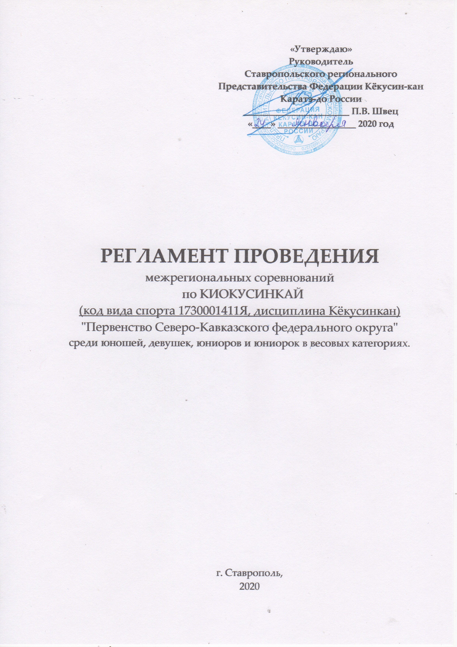

1. Общие положения
Спортивные соревнования проводятся с целью развития киокусинкай в Российской Федерации.
Задачами проведения спортивных соревнований являются:
а) выявление сильнейших спортсменов для формирования списка кандидатов в спортивные сборные команды;
б) отбор спортсменов в спортивные сборные команды для подготовки к международным и всероссийским спортивным соревнованиям и участия в них;
в) подготовка спортивного резерва;
г) популяризация вида спорта киокусинкай;
д) повышение спортивного мастерства спортсменов;
е) укрепление спортивной дружбы среди участников соревнований.

2. Место и сроки проведения соревнований
Сроки проведения: | 28 февраля – 2 марта 2020 г.
Место проведения: | г. Ставрополь, ул. Вавилова, д. 40, Спортивный комплекс «Спартак»
Заезд команд | 28 февраля 2020 г.
Мандатная комиссия: | 29 февраля 2020 г. с 17.00 – 20.00  г. Ставрополь, ул. Вавилова, д. 40, Спортивный комплекс «Спартак»
Судейский семинар: | 1 марта 2020 г. с 09.00 – 09.30
Предварительные бои: | 1 марта 2020 г. в 10.00
Торжественное открытие: | 1 марта 2020 г. в 13.00
Торжественное закрытие, награждение: | 1 марта 2020 г. в 18.00
Выезд команд: | 2 марта 2020 г.

3. Организаторы и проводящие организации

Организационный комитет:
главный судья соревнований – Махов Роман Сергеевич
главный секретарь соревнований – Швец Павел Валентинович
старший судья – Неведров Валерий Александрович
главный врач соревнований – Скорик Нина Ильинична

Адрес оргкомитета:
Почтовый адрес: 356244, г. Михайловск, ул. Октябрьская, д. 319/3,
E-mail: org-skoso@yandex.ru
Тел.: 8 918 804 93 62

4. Требования к участникам соревнований и условия допуска спортсменов
4.1. Условия допуска спортсменов к соревнованиям:
4.1.1. Каждый участник соревнований на момент прохождения мандатной комиссии должен иметь с собой следующие документы:
- общегражданский паспорт или свидетельство о рождении (для несовершеннолетних участников);
- спортивный паспорт установленного образца
- будо-паспорт, подтверждающий стилевую квалификацию
- договор о страховании от несчастного случая действительный на дни проведения соревнований (оригинал);
- допуск врача, должным образом оформленный в заявке команды;
- письменное разрешение на участие от родителей

4.1.2. Каждый участник, допущенный к соревнованиям, должен иметь:

- белое доги и пояс, соответствующий квалификации спортсмена-участника, при этом разрешаются нашивки и эмблемы, в соответствии с правилами киокусинкай;
- индивидуальную раковину на пах для юношей и юниоров, для девушек и юниорок – по желанию;
- нагрудник установленного образца, который должен одеваться под футболку белого цвета без каких-либо рисунков и принтов – для девушек и юниорок;
- протекторы на голень и подъем стопы – обязательны для всех категорий;
- накладки на руки – обязательны для всех категорий;
- шлем – для участников обоих полов (в случае отсутствия у спортсменов шлемов, отвечающих заявленным требованиям, организаторами предоставляются шлемы и обеззараживающее средство для их протирки);
- капа (протектор ротовой полости) – по желанию, кроме случая, когда спортсмен носит брекеты;
- наколенники, налокотники – по желанию.
Примечание
Участницам разрешается использовать протектор на грудь следующего образца: верхняя граница протектора – на уровне вторых ребер, нижняя граница протектора – не ниже края реберных дуг, боковые границы протектора – по передним подмышечным линиям; жесткий протектор должен защищать как минимум груди; протектор не должен иметь открытых пластиковых элементов.
Разрешается использование шлема с обязательной полной защитой подбородка без железных решеток и пластиковых вставок на лицевой зоне.
Разрешается использовать протекторы на голень и подъем стопы в виде эластичного чулка белого цвета с использованием уплотнителя толщиной не более 1 см. Использование пластиковых щитков, вставок запрещено.
Разрешается использовать наколенники и налокотники в виде эластичного чулка белого цвета с использованием уплотнителя толщиной не более 1 см. Использование пластиковых щитков, вставок запрещено.
Разрешается использовать накладки белого цвета в виде чулка с обрезанными пальцами с использованием уплотнителя толщиной не более 1 см. Использование пластиковых вставок и кожаных перчаток запрещено.
При нарушении любого из вышеперечисленных пунктов спортсмен не будет допущен к соревнованиям.
При неявке спортсмена на татами после объявления его фамилии в течение 30 секунд спортсмену засчитывается поражение.

4.2. Состав участников и численный состав команды:
Каждая команда может включать:
- официального представителя команды
- личных тренеров и тренера сборной команды
- врача команды
- спортсменов
- судей

5. Программа соревнований
5.2. Условия и система проведения соревнований
Соревнования проводятся по правилам вида спорта киокусинкай (дисциплина кекусинкан), которые размещены на официальном сайте: www.kyokushinkan.ru

5.3. Соревнования проводятся в следующих возрастных и весовых категориях:

Юноши  Девушки | 12-13 лет  12-13 лет | до 30 кг., до 35 кг., до 40 кг., до 45 кг., до 50 кг., до 55 кг., св. 55 кг.  до 30 кг., до 35 кг., до 40 кг., до 45 кг., до 50 кг., до 55 кг., св. 55 кг.
Юноши | 14-15 лет | до 40 кг., до 45 кг., до 50 кг., до 55 кг., до 60 кг., до 65 кг., св. 65 кг.
Девушки | 14-15 лет | до 40 кг., до 45 кг., до 50 кг., до 55 кг., до 60 кг., до 65 кг., св. 65 кг.
Юниоры | 16-17 лет | до 50 кг., до 55 кг., до 60 кг., до 65 кг., до 70 кг., до 75 кг., св. 75 кг.
Юниорки | 16-17 лет | до 50 кг., до 55 кг., до 60 кг., до 65 кг., св. 65 кг.

Организаторы соревнований оставляют за собой право изменить весовые категории после проведения мандатной комиссии, если в категории заявлено менее 4 участников.

6. Условия подведения итогов

6.1. Условия определения победителей и призеров в личных и командных видах программы
Время поединков:

Юноши и девушки 12-13 лет | 2+1+ взвешивание + 1 мин. (при равном результате разница во взвешивании 2 кг);
Юноши и девушки 14-15 лет | 2+2+ взвешивание + 1 мин. (при равном результате разница во взвешивании 2,5 кг);
Юниоры и юниорки 16-17 лет | 2+2 взвешивание + 2 мин. (при равном результате разница во взвешивании 2,5 кг);
По усмотрению Главного судьи соревнований предварительные поединки могут проводиться с обязательным решением судей после 1-го времени.

6.2. Апелляция
Апелляции подаются официальными представителями команд в случае несогласия с действиями судейской бригады в письменном виде на имя Главного судьи в течение 10 минут после окончания поединка.
Решение Главного судьи соревнований является окончательным и обжалованию не подлежит.

6.3. Условия подведения итогов общекомандного зачета
В командном зачете подсчитываются очки участников команд: за первое место – три очка, за второе место – два очка, за третье место – одно очко. В случае равенства суммы очков у двух или более команд, преимущество имеет та, у которой больше первых мест, затем учитываются вторые места, далее – третьи места. В последнюю очередь учитывается количество заявленных спортсменов.
6.4. Отчетные итоговые документы о проведении мероприятия сдаются на бумажных и электронных носителях в Министерство спорта РФ и размещаются на официальном сайте: www.kyokushinkan.ru в течении двух недель с момента проведения соревнований.

7. Награждение
7.1. Победители и призеры соревнований награждаются медалями, кубками и дипломами соответствующих степеней.
7.2. Спонсоры и другие организации могут устанавливать дополнительные призы.

8. Финансовые условия соревнований
8.1. Финансовое обеспечение спортивного мероприятия берет на себя представительство по Ставропольскому краю ОФСОО «Федерация Кёкусин-кан каратэ-до России».
8.2. Расходы по командированию (проезд, питание, размещение и страхование) участников соревнований обеспечивают командирующие организации.

9. Обеспечение безопасности участников и зрителей
Обеспечение безопасности участников и зрителей на спортивных соревнованиях осуществляется согласно требованиям Правил обеспечения безопасности при проведении официальных спортивных соревнований, утвержденных постановлением Правительства Российской Федерации от 18 апреля 2014 года № 353.

10. Страхование
Участие в спортивных соревнованиях осуществляется только при наличии действующего полиса страхования жизни и здоровья от несчастных случаев, который представляется в комиссию по допуску на каждого участника спортивных соревнований.

11. Заявки на участие:
11.1. Предварительные заявки на участие, список судей (Приложение №1, 2) принимаются до 17 февраля 2020 г. на электронную почту: org-skoso@yandex.ru

Справки по телефону: | 8918 804 93 62 (Махова Дарья Витальевна)
 | 8928 633 89 21 (Швец Павел Валентинович)

Представитель командирующей организации обязан проверить, по вышеуказанным телефонам, принята ли присланная им заявка к рассмотрению. Несвоевременно поданные или неправильно оформленные заявки не рассматриваются.
Внимание!!!
Предварительные заявки обязательны!!! (Т.к. протоколы проведения соревнований («пули») будут составляться заблаговременно).

11.2. Оригинал заявки на участие в спортивных соревнованиях должен быть подписан руководителем органа исполнительной власти субъекта Российской Федерации в области физической культуры и спорта, подписан руководителем аккредитованной региональной спортивной федерации и заверен печатью данной федерации, подписан врачом и заверен личной печатью врача, который обязан заверить допуск каждого спортсмена. Количество допущенных спортсменов в заявке указывается прописью. Допуск спортсменов к спортивным соревнованиям по медицинским показаниям осуществляется не ранее чем за 30 дней до начала соревнований.

Заявки в печатном виде и иные необходимые документы представляются в мандатную комиссию в одном экземпляре в день приезда.

11.3. Основанием для командирования спортсменов, тренеров, спортивных судей и иных специалистов в области физической культуры и спорта на спортивные соревнования является Положение о межрегиональных и всероссийских официальных спортивных соревнований, утвержденное Министерством спорта РФ на 2020 год.
Регламент проведения соревнований детализирует Положение и не является основанием для оформления командировочных удостоверений.
Приложение №1

Заявка на участие в Первенстве СКФО по киокусинкай (дисциплина кёкусинкан) среди юношей, девушек, юниоров и юниорок.
Дата: 28.02 – 02.03.2020 г.
Место: г. Ставрополь, ул. Вавилова, д. 40, Спортивный комплекс «Спартак»
№ | Фамилия, имя | Дата рождения | Возраст | Вес | кю / дан | Разряд | Субъект РФ | Тренер | Врач

Всего допущено
к участию в соревнованиях _______________________________________ спортсменов
(прописью)
Печать и подпись врача ___________________________________/___________________/

Печать и подпись руководителя
аккредитованной региональной
спортивной федерации____________________________________/___________________/

Печать и подпись руководителя
органа исполнительной власти
субъекта РФ в области ФКиС _______________________________/___________________/

Подпись и печать
Регионального представителя _______________________________/__________________/

Приложение №2

Список судей на Первенство СКФО по киокусинкай (дисциплина кёкусинкан) среди юношей, девушек, юниоров и юниорок.
Дата: 28.02 – 02.03.2020 г.
Место: г. Ставрополь, ул. Вавилова, д. 40, Спортивный комплекс «Спартак»
№ | Фамилия | Имя | Отчество | Кю/Дан | Судейская категория | Субъект РФ

Региональный представитель ______________________ /_______________/

